**Министерство образования Республики Беларусь**

**Учреждение образования**

**«Белорусский государственный университет**

**информатики и радиоэлектроники»**

ФАКУЛЬТЕТ ИНФОРМАЦИОННЫХ ТЕХНОЛОГИЙ И УПРАВЛЕНИЯ

Кафедра интеллектуальных информационных технологий

**Отчет**

По дисциплине: Основы теории систем

На тему: Система «Видеокамера»

Выполнил: Кадиков Павел Игоревич, 321702

Проверил: Соколович Максим Геннадьевич

**Минск 2024**

**Система “Видеокамера”**

**Цель**: построение и исследование модели «чёрный ящик», модели состава  
системы, модели структуры системы, структурной схемы системы.

**Характеристика**: система “Видеокамера” предназначена для записи видеоизображений и звука и используется в создании фильмов, видеонаблюдении, видеоконференциях, журналистике и научных исследованиях. Аппаратная часть данной системы включает в себя объектив, сенсор изображения, процессор, память, экран, микрофон и аккумулятор, обеспечивая запись видео и звука.

**Построение модели «чёрный ящик»**

1. Входы
   1. Свет через объектив
   2. Звуковые сигналы через микрофон
   3. Электрическое питание от аккумулятора или сети
   4. Команды управления от пользователя (запуск/пауза записи)
   5. Реагирование на движения
2. Выходы
   1. Видеоизображение на экран или на карту памяти
   2. Аудио через встроенные или подключенные динамики
   3. Передача данных на внешние устройства (компьютер)
   4. Тревожные выходы (сигнализация)
   5. Подача питания на дополнительные устройства (различные датчики)
3. Нежелательные входы
   1. Вибрации
   2. Удары
   3. Попадание влаги
   4. Попадание пыли
   5. Короткое замыкание в проводке (проведенное к камере)
   6. Сильное электромагнитное поле
4. Нежелательные выходы
   1. Повреждённые данные
   2. Искажение изображения
   3. Искажение звука
   4. Перегрев
   5. Потеря данных
5. Способы устранения недостатков системы
   1. Использование экранирования для защиты от электромагнитных помех
   2. Герметизация корпуса для защиты от влаги и пыли
   3. Улучшение системы охлаждения для предотвращения перегрева
   4. Регулярное резервное копирование данных для предотвращения их потери
   5. Применение амортизирующих материалов для защиты от вибраций и ударов

**Модель состава системы**

Корпус

Объектив

Микрофон

Подсистема оцифровки

1. Блок оцифровки
2. ПЗС-матрица (прибор с зарядовой связью)
3. Оптический фильтр

Подсистема записи памяти

1. Центральный процессор
2. Флэш-память
3. ОЗУ
4. Блок сжатия

Подсистема питания

1. Блок питания для подключения видеокамер
2. Кабель
3. Разъёмы питания

**Модель структуры системы**

|  |  |
| --- | --- |
| Элемент | Свойства |
| Корпус | Защищает внутренние компоненты от внешних воздействий. Корпус может быть водо- и пыленепроницаемым, герметизированным и ударопрочным |
| Объектив | Фокус света на матрицу, зуммирование |
| Микрофон | Запись звука |
| Блок оцифровки | Преобразование аналогового видеосигнала в цифровой формат |
| ПЗС-матрица | Преобразование сигнала (преобразование его в аналоговый видеосигнал) |
| Оптический фильтр | Уменьшение бликов, улучшение контрастности и цветопередачи |
| Центральный процессор | Обработка, улучшение и работа с изображением |
| Флэш-память | Хранение записанных видеофрагментов |
|  |  |
| ОЗУ | Временное хранение данных, необходимых для обработки видео в реальном времени |
| Блок сжатия | Уменьшает размер видеофайлов для экономии места на носителе и облегчения передачи данных |
|  |  |
| Блок питания | Преобразование переменного тока в постоянный ток, необходимый для работы камеры |
| Кабель | Передача питания к видеокамере |
| Разъёмы для питания | Подключение камеры к источнику питания |

|  |  |
| --- | --- |
| Пара элементов | Связь между ними |
| Корпус и блок оцифровки | Защита |
| Корпус и блок сжатия | Защита |
| Объектив и оптический фильтр | Фильтрация света |
| Оптический фильтр и ПЗС-матрица | Преобразование данных в аналоговые |
| ПЗС-матрица и блок оцифровки | Преобразование аналоговых данных в цифровые |
| Центральный процессор и флэш-память | Хранение обработанных данных |
| Разъём для питания и блок питания | Подача питания |
| Разъём питания и кабель | Подача питания |
| Центральный процессор и блок сжатия | Уменьшение размера обработанных данных |

**Построение блок-схемы системы**

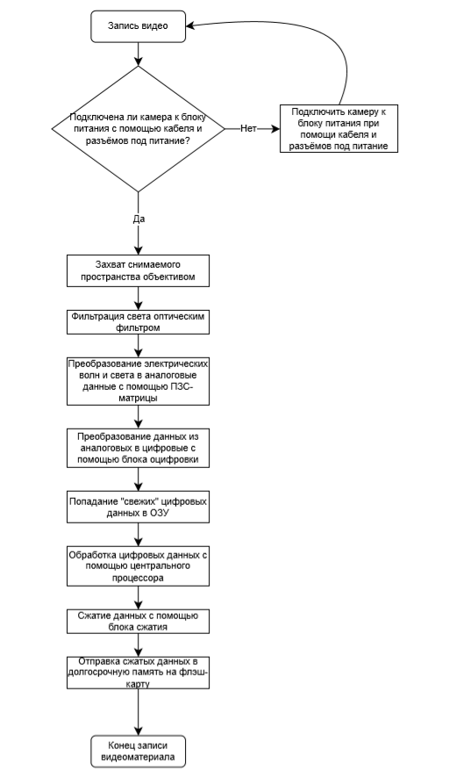

**Построение структурной схемы системы**

